CHAPITRE III : CONCEPTION ET DÉVELOPPEMENT D'UN JUMEAU NUMÉRIQUE INTÉGRANT L'INTELLIGENCE ARTIFICIELLE

3.1. Introduction
Après avoir présenté, dans le premier chapitre, les fondements théoriques relatifs aux réseaux de distribution d'eau potable, aux technologies de l'Internet des objets (IoT), aux jumeaux numériques et à l'intelligence artificielle, puis décrit, dans le deuxième chapitre, la démarche méthodologique adoptée pour cette recherche, le présent chapitre est consacré à la conception et au développement de la solution proposée. Il constitue le cœur technique de cette étude, dans la mesure où il décrit les différentes étapes ayant conduit à la réalisation d'un jumeau numérique intégrant l'intelligence artificielle destiné à optimiser le déploiement, la surveillance et la maintenance du réseau de fourniture d'eau potable de la commune de Kadutu. Cette phase traduit les résultats de l'analyse en une solution informatique concrète répondant aux besoins identifiés auprès des gestionnaires du réseau d'eau potable [1].
La conception d'un système informatique de cette nature nécessite une approche structurée permettant d'assurer la cohérence entre les besoins des utilisateurs, les choix technologiques et les fonctionnalités développées. Dans cette étude, le système est conçu selon une architecture modulaire facilitant l'intégration de plusieurs technologies complémentaires, notamment React.js (Vite avec JSX) pour l'interface utilisateur, FastAPI pour les services backend, SQLite pour la gestion des données et des algorithmes d'intelligence artificielle développés en Python pour l'analyse prédictive et la détection des anomalies. Cette architecture garantit une meilleure évolutivité du système tout en facilitant son déploiement et sa maintenance [2].
Le jumeau numérique développé vise à reproduire virtuellement le fonctionnement du réseau physique de distribution d'eau potable grâce à l'exploitation des données collectées par des capteurs intelligents. Ces données, relatives notamment à la pression, au débit, au niveau d'eau, à la qualité de l'eau et à l'état des équipements, sont analysées en temps réel afin d'identifier les anomalies, de prévoir certaines défaillances et de fournir aux gestionnaires des informations facilitant la prise de décision. L'intégration de l'intelligence artificielle permet d'améliorer les capacités d'analyse du système en exploitant les données historiques et les données instantanées pour générer des prédictions fiables concernant le comportement du réseau [3].
Dans ce chapitre, seront successivement présentés l'analyse détaillée du système proposé, la conception de l'architecture générale, la modélisation UML, la conception de la base de données, le développement des différents modules logiciels, l'intégration de l'intelligence artificielle, la réalisation des interfaces utilisateur ainsi que les tests effectués pour valider le fonctionnement du prototype. L'objectif est de démontrer que la solution développée répond aux exigences fonctionnelles et techniques identifiées tout au long de cette recherche et qu'elle constitue une contribution pertinente à la modernisation de la gestion des réseaux de distribution d'eau potable [1], [3].

3.2. Analyse détaillée du système proposé
L'analyse détaillée du système proposé consiste à définir de manière précise les caractéristiques fonctionnelles et techniques du jumeau numérique développé dans le cadre de cette étude. Cette étape permet de traduire les besoins identifiés lors de l'analyse du système existant en une solution informatique cohérente répondant aux exigences des gestionnaires du réseau de fourniture d'eau potable de la commune de Kadutu. Elle constitue un pont entre les résultats de l'analyse des besoins présentés au chapitre précédent et les activités de conception et de développement du système. Une analyse détaillée facilite la conception d'une architecture logicielle adaptée et réduit les risques d'incohérence lors de l'implémentation de la solution [1].
Le système proposé est conçu comme une plateforme intelligente reposant sur le concept du jumeau numérique. Il s'agit d'une représentation virtuelle dynamique du réseau de fourniture d'eau potable, alimentée en continu par les données issues des capteurs installés sur les différentes infrastructures hydrauliques. Cette représentation numérique reproduit le comportement du réseau physique en temps réel et permet aux gestionnaires de suivre l'état des équipements, d'observer les paramètres hydrauliques, de détecter les anomalies et de simuler différents scénarios de fonctionnement. L'intégration de l'intelligence artificielle permet en outre d'exploiter les données collectées afin de produire des analyses prédictives et d'améliorer la prise de décision [3].
Le développement du système répond principalement aux insuffisances constatées dans les méthodes traditionnelles de gestion du réseau de distribution d'eau potable, caractérisées par une surveillance essentiellement manuelle, une maintenance souvent corrective et une faible capacitée d'anticipation des défaillances. En proposant une plateforme centralisée intégrant la visualisation en temps réel, l'analyse intelligente des données et la gestion des alertes, le système contribue à améliorer la disponibilité des informations, la rapidité des interventions techniques et l'efficacité globale de l'exploitation du réseau [4].

3.2.1. Objectif du système proposé
Le système développé a pour objectif de fournir aux gestionnaires de la REGIDESO un outil numérique capable d'assurer la surveillance en temps réel du réseau de fourniture d'eau potable de la commune de Kadutu, de détecter automatiquement les anomalies, de prédire certaines défaillances grâce à l'intelligence artificielle et d'assister les équipes techniques dans les opérations de maintenance et de planification du réseau. Il vise également à améliorer la qualité du service offert aux abonnés en réduisant les pertes d'eau et les interruptions de distribution [3].

3.2.2. Description générale du système
Le jumeau numérique proposé est constitué de plusieurs modules interconnectés qui collaborent afin d'assurer le fonctionnement global de la plateforme.
Le premier module correspond à la collecte des données, assurée par des capteurs intelligents mesurant différents paramètres du réseau tels que la pression, le débit, le niveau des réservoirs, la qualité de l'eau et l'état des équipements.
Le deuxième module est le serveur applicatif, développé avec FastAPI, qui reçoit les données des capteurs, les traite, les enregistre dans la base de données et les met à disposition des autres composants du système.
Le troisième module est constitué du moteur d'intelligence artificielle, chargé d'analyser les données historiques et instantanées afin de détecter les anomalies, d'estimer les risques de panne et de générer des recommandations de maintenance.
Le quatrième module correspond à l'interface utilisateur, développée avec React.js (Vite - JSX), qui permet aux utilisateurs de consulter le jumeau numérique, les cartes interactives, les tableaux de bord, les alertes, les statistiques ainsi que les rapports générés par le système.
L'ensemble de ces modules communique au moyen d'API REST, garantissant une architecture modulaire, évolutive et facilement maintenable [2].

3.2.3. Principales fonctionnalités
Le système développé offre notamment les fonctionnalités suivantes :
- authentification sécurisée des utilisateurs ;
- visualisation du réseau sur une carte interactive ;
- représentation numérique dynamique du réseau de distribution d'eau ;
- affichage en temps réel des données issues des capteurs ;
- surveillance de la pression, du débit, du niveau et de la qualité de l'eau ;
- détection automatique des fuites et des anomalies ;
- prédiction des pannes grâce aux algorithmes d'intelligence artificielle ;
- génération d'alertes et de notifications ;
- suivi des interventions de maintenance ;
- consultation des statistiques et indicateurs de performance ;
- gestion des utilisateurs et des équipements ;
- génération de rapports d'exploitation.
Ces fonctionnalités répondent directement aux besoins exprimés par les gestionnaires du réseau et contribuent à une gestion plus efficace des infrastructures hydrauliques [1], [4].

3.2.4. Valeur ajoutée du système
Contrairement aux systèmes traditionnels de supervision, la solution proposée intègre simultanément les technologies des jumeaux numériques, de l'Internet des objets et de l'intelligence artificielle dans une plateforme unique. Cette intégration permet non seulement d'observer le fonctionnement du réseau en temps réel, mais également d'anticiper les défaillances, de simuler différents scénarios de fonctionnement et d'assister les décideurs dans la planification des opérations de maintenance. Le système constitue ainsi un outil d'aide à la décision susceptible d'améliorer la performance globale du réseau de distribution d'eau potable de la commune de Kadutu [3], [2].

3.3. Conception du système
La conception du système constitue une étape fondamentale dans le développement d'une application informatique, car elle permet de définir l'organisation des différents composants logiciels et matériels avant leur implémentation. Elle assure une meilleure compréhension du fonctionnement global de la solution proposée et facilite son développement, sa maintenance ainsi que son évolution future. Dans cette étude, la conception est réalisée selon une architecture modulaire intégrant les technologies du jumeau numérique, de l'Internet des objets (IoT) et de l'intelligence artificielle afin de répondre efficacement aux besoins de surveillance, de maintenance et d'optimisation du réseau de fourniture d'eau potable de la commune de Kadutu [1].
L'architecture proposée est organisée autour de plusieurs couches indépendantes mais interconnectées, permettant une circulation fluide des données depuis les capteurs installés sur le réseau physique jusqu'à l'interface de visualisation utilisée par les gestionnaires. Cette organisation favorise la séparation des responsabilités entre les différents modules, améliore les performances du système et facilite l'intégration de nouvelles fonctionnalités sans modifier l'ensemble de l'application [2].

3.3.1. Architecture générale du système
L'architecture générale du système repose sur cinq grandes composantes fonctionnelles qui collaborent afin d'assurer le fonctionnement du jumeau numérique.
Ces composantes sont :
- le réseau physique de distribution d'eau potable ;
- les capteurs intelligents (IoT) ;
- le serveur applicatif ;
- le moteur d'intelligence artificielle ;
- l'application Web représentant le jumeau numérique.
Les informations circulent de manière continue entre ces différents composants afin de permettre une représentation fidèle de l'état du réseau en temps réel. Les données collectées par les capteurs sont analysées puis affichées sous forme de tableaux de bord, de cartes interactives et d'indicateurs de performance destinés aux gestionnaires [3].
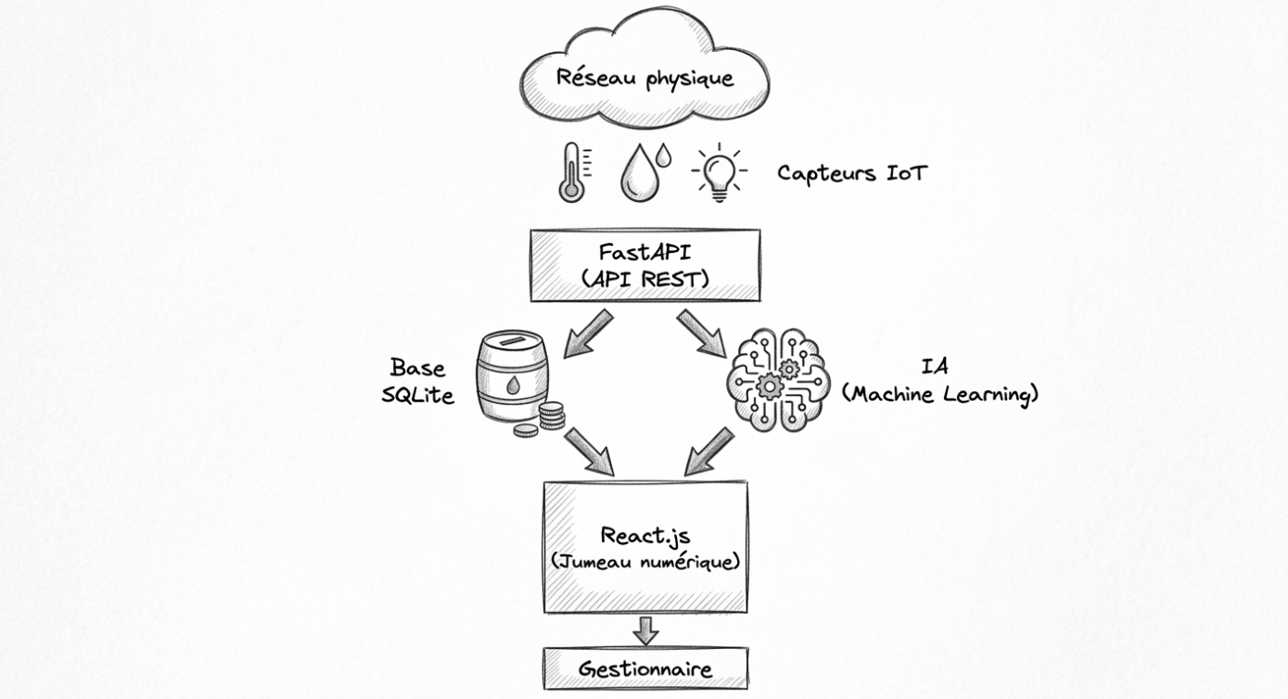
Figure 1 Architecture générale du système proposé

3.3.2. Architecture physique
L'architecture physique représente les équipements matériels intervenant dans le fonctionnement du système.
Elle comprend principalement :
- les infrastructures hydrauliques (réservoirs, conduites, stations de pompage) ;
- les capteurs intelligents installés sur le réseau ;
- le serveur hébergeant l'API et la base de données ;
- les ordinateurs utilisés par les gestionnaires ;
- la connexion réseau permettant la communication entre les différents composants.
Cette architecture garantit une acquisition continue des données du réseau et leur transmission vers la plateforme numérique pour leur exploitation [4].
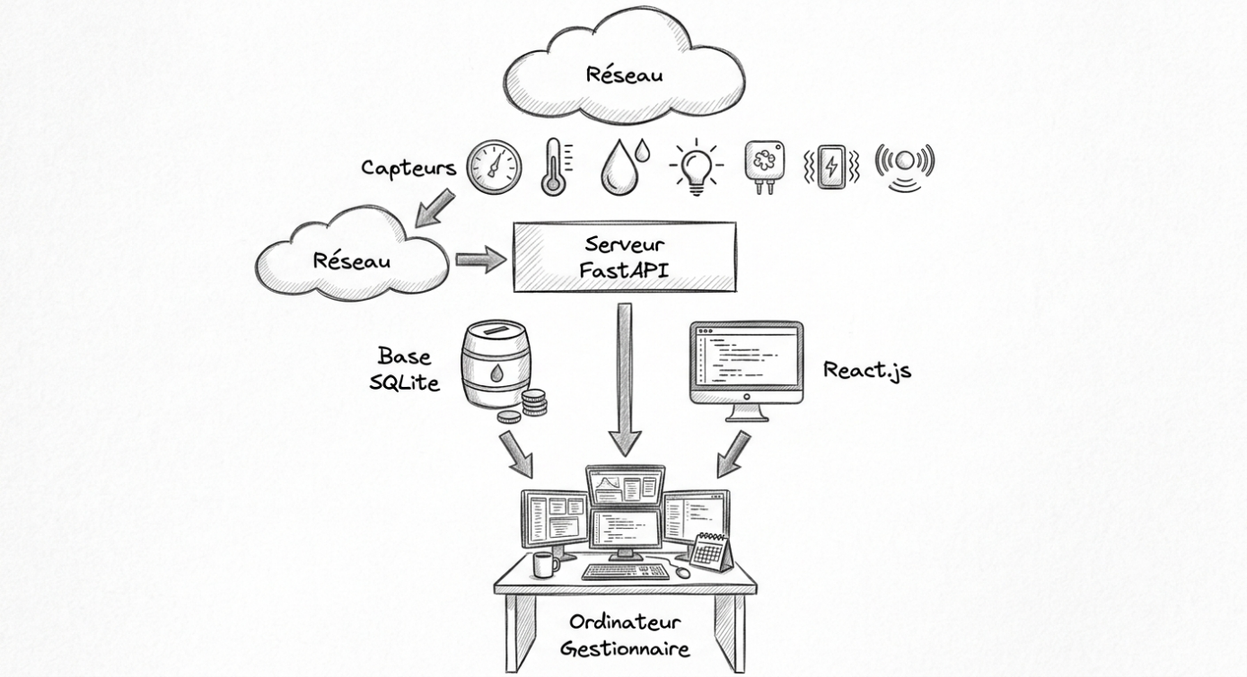
Figure 2 Architecture physique

3.3.3. Architecture logicielle
L'application est développée selon une architecture en couches (Layered Architecture), permettant de séparer clairement les différentes responsabilités.
Elle est composée de :

Couche de présentation
Développée avec React.js (Vite - JSX), cette couche permet aux utilisateurs de visualiser les informations du réseau, les cartes interactives, les statistiques et les alertes.

Couche métier
Cette couche est développée avec FastAPI. Elle contient toute la logique métier, notamment :
- gestion des utilisateurs ;
- gestion des équipements ;
- traitement des données ;
- communication avec l'IA ;
- génération des alertes.

Couche intelligence artificielle
Elle réalise :
- la détection des anomalies ;
- la prédiction des pannes ;
- l'analyse des tendances ;
- les recommandations de maintenance.

Couche données
Cette couche correspond à SQLite, qui stocke :
- utilisateurs ;
- capteurs ;
- équipements ;
- mesures ;
- alertes ;
- historiques.
L'utilisation d'une architecture multicouche améliore la modularité, facilite la maintenance et permet de faire évoluer indépendamment chaque composant du système [1].

3.3.4. Architecture fonctionnelle
L'architecture fonctionnelle décrit les principaux traitements réalisés par le système.
Le fonctionnement général est le suivant :
- Les capteurs mesurent les paramètres du réseau.
- Les données sont envoyées au serveur FastAPI.
- Les informations sont enregistrées dans la base de données.
- Le moteur d'intelligence artificielle analyse les mesures.
- Les anomalies sont détectées.
- Les alertes sont générées.
- Les résultats sont affichés sur le jumeau numérique.
- Les gestionnaires prennent les décisions nécessaires.
Cette organisation garantit une surveillance continue et facilite la maintenance prédictive du réseau [3].

3.3.5. Architecture de déploiement
Le système est conçu selon une architecture client-serveur.
Le serveur héberge :
- FastAPI ;
- SQLite ;
- le modèle d'intelligence artificielle ;
- les API REST.
Les clients utilisent simplement un navigateur Web.
L'interface React.js communique avec FastAPI via Axios, qui envoie des requêtes HTTP pour récupérer ou transmettre les données.
Cette architecture permet un déploiement aussi bien sur un serveur local que sur un serveur cloud sans modification majeure de l'application [2].
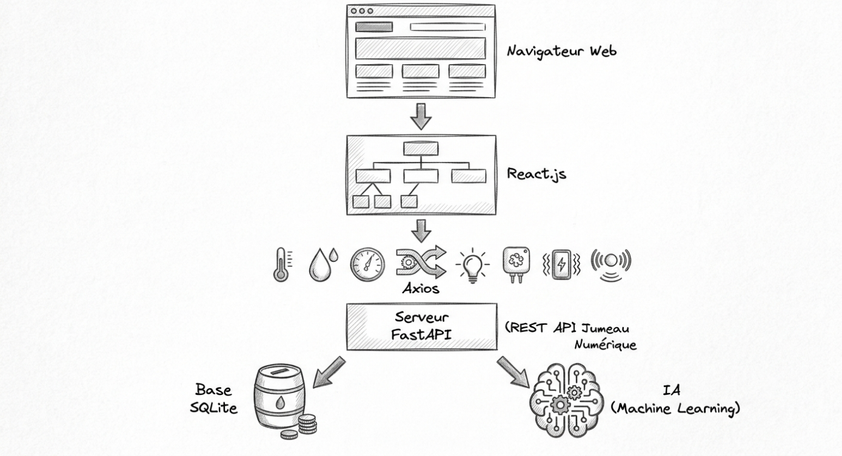
Figure 3 Architecture de déploiement

